Hallo, liebe Freundinnen und Freunde des Klimaschutzes!
Sehr geehrte Damen und Herren!

Mit Wind und Sonne in die Zukunft, das wollen wir doch alle. Die Politik tritt jedoch auf die Bremse und schützt die Energie-Versorger, die mit Kohle und Gas weitermachen. Das dürfen wir nicht hinnehmen.

Das EEG – das Erneuerbare Energien Gesetz – formuliert die gesetzlichen Rahmenbedingungen für die nachhaltige Energieversorgung in Deutschland und ist das Instrument, um den Ausbau erneuerbarer Energien zu steuern. Es ist in seiner ökonomischen und ökologischen Tragweite in der Klimakrise wohl kaum zu überschätzen. Derzeit wird ein neuer Gesetzentwurf im Parlament diskutiert und soll ab Januar 2021 in Kraft treten. Durch diese Novelle könnten gesetzliche Rahmenbedingungen geschaffen werden, die den Ausbau erneuerbarer Energien (Solaranlagen, Windanlagen) wirtschaftlich lohnenswert machen und dadurch enorm beschleunigen, was wiederum zu einer Beschleunigung der CO2-Senkung, des Kohleausstiegs, der Schaffung von Arbeitsplätzen, der Energie- und Verkehrswende und des Erreichens der Klimaziele nach sich ziehen könnte. Eine echte Energiewende, dezentral, demokratisch und sozial, die Bürger beteiligt, wäre die Folge eines gelungenen Gesetzentwurfs und wird sogar durch die EU-Richtlinie vorgegeben. Obergrenzen für den Ausbau müssen gestrichen werden.
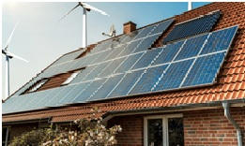
Doch genau das verhindert die Politik mit ihrem neuen EEG-Gesetzentwurf: es werden neue Hürden benannt, die den Ausbau erneuerbarer Energien bürokratisch und teuer machen, es soll erschwert oder gar verhindert werden, die selbst erzeugte Energie zu nutzen oder ins Stromnetz einzuspeisen. Von Speichern und dezentraler Versorgung, der Zukunft einer echten Energiewende, keine Spur, und auch Betreiber von Alt-Anlagen sollten besser nachrechnen, ob sie Ihre Solaranlage nicht besser abbauen. Die Bevölkerung wird mit dreisten Rechentricks für dumm verkauft und mit alten Schreckgespenstern wie Versorgungslücken und Strompreis- erhöhungen geängstigt, um teuer subventionierte fossile Energiekonzerne zu schützen. Die Politik möchte als Saubermann erscheinen, offiziell bemüht, eine Energiewende herbeizuführen und das Klima zu schützen. Die Novelle erreicht aber eher das Gegenteil.
Die Kosten tragen wie immer wir alle, vor allem aber unsere Jugend mit ihrem Geld, ihrer Gesundheit und ihrer Zukunft. Wer das für übertrieben hält, unterschätzt die derzeitige Klimakrise und die Möglichkeiten eines zukunftstauglichen EEG. Die Novelle muss also dringend überarbeitet werden.
Doch was genau steht drin im EEG Gesetzentwurf?
Was bedeutet es für PV-Altanlagenbesitzer, für die Klimaziele, für Windanlagenbesitzer und –planer, für klimainteressierte Gewerbetreibende und Investoren oder für Photovoltaik-Interessierte?
Welche Möglichkeiten gibt es für Firmen/Gewerbetreibende/Landwirtschaftsbetriebe?
Ein Vortrag zum neuen EEG mit anschließender Frage- und Diskussionsrunde soll Klarheit bringen.
Nur online am Mittwoch, den 2. Dezember 2020, um 19.00 Uhr, Einlass zum Ausprobieren der Technik ab 18.30 Uhr.
Link zum meeting:
https://us05web.zoom.us/j/6142868253?pwd=RldVTnZyVlBNK1NpYVAzeElrZUtYUT09
Die Agenda21Senden lädt alle Interessierten herzlich ein teilzunehmen, aufgrund der Corona Situation ausschließlich online als Zoom meeting. Um teilzunehmen, müsst Ihr nur auf den obigen Link klicken, auf Einlass warten und dann euren Lautsprecher einschalten. Fragen schriftlich im Chatroom.

Bitte den Brief auch weiterleiten.
Einen Flyer könnt ihr auch als pdf-Datei ausdrucken und verteilen: EEG Werbungkorr3
Referent*innen:

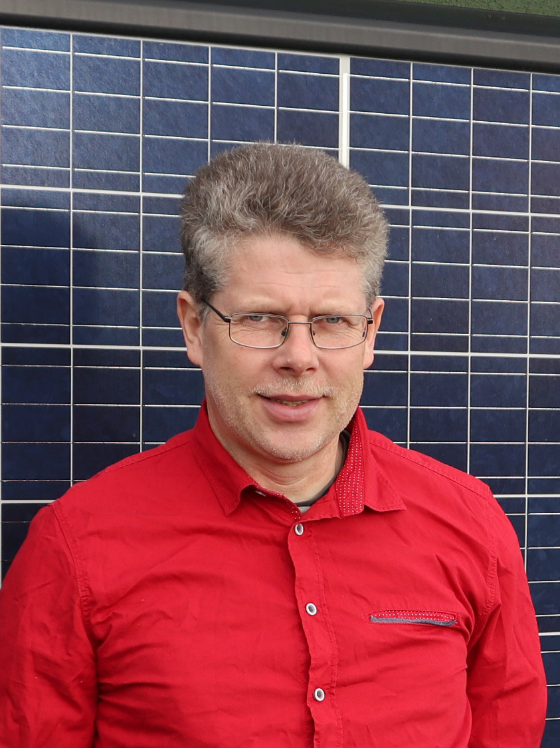
Frau Susanne Jung, Geschäftsführerin Solarenergie-Förderverein Deutschland e.V. und Herr Matthias Kynast, Geschäftsführer MK Windkraft (Windkraftbeteiligungsprojekte) und MK SolarStrom (BürgerSOLAR Arnsberg)
Veranstalter:
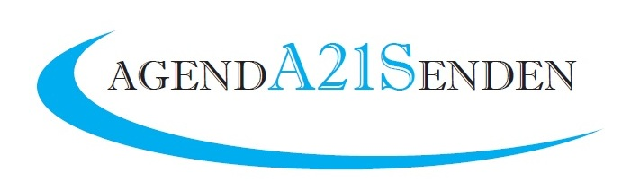
www.agenda21senden.de

